Сценарий спортивно-тематического праздника
к 23 февраля для детей старшей и подготовительной групп
«Мы защитники»
21.02.2020 г.

Музыкальный руководитель: Ерченко Л.Н.

Цель:
- формирование навыков здорового образа жизни;
- расширение представлений о военных профессиях.
Оборудование:
- 2 обруча, мешочки с песком (большие, маленькие), флажки, корзины, 2 мешка для прыжков, звезды, 2 конверта, 4 конуса, 2 скамейки гимнастические, болото, эмблемы (приложение 1).

Ход праздника.
В зал под торжественный марш входят дети и строятся в одну шеренгу.

М.Р.: Отряд, равняйсь! Смирно!
День нашей Армии сегодня,
И ей уже немало лет.
Привет, Защитникам народа!
Российской Армии Привет!
Сегодня мы собрались, чтобы отметить День Защитника Отечества. Бойцы Российской армии стоят на страже мира. И многие из вас, ребята, хотят быть похожими на них – стать сильными, смелыми, трудолюбивыми.

Савелий, Александр, Тимофей шаг вперед из строя!
Зачитать стихотворения!

1 ребёнок.
Нашей армии Российской
День рожденья в феврале!
Слава ей, непобедимой!
Слава миру на земле!
Трубы громкие поют.
Нашей армии….
Все дети - Салют!

2 ребёнок.
Родная армия сильна,
В боях непобедима.
На страже Родины она
Стоит несокрушимо.

3 ребёнок.
Мы любим армию свою,
Она - большая сила.
Она, бесстрашная в бою,
Всех недругов разбила.
М.Р.: Встать в строй! Сегодня у нас не просто праздник, где мы будем прославлять наших отважных защитников. Здесь состоится честный поединок между двумя командами. Чтобы приступить к соревнованиям предлагаю сначала размяться.
«Музыкальная разминка»
(дети выполняют музыкально - ритмические движения, которые звучат в песни-разминки)

М.Р.: Провели разминку ловко,
Приступаем к тренировке.

Прошу под марш команды занять свои места.
(команды под марш перестраиваются в 2 колонны и расходятся по командным местам).

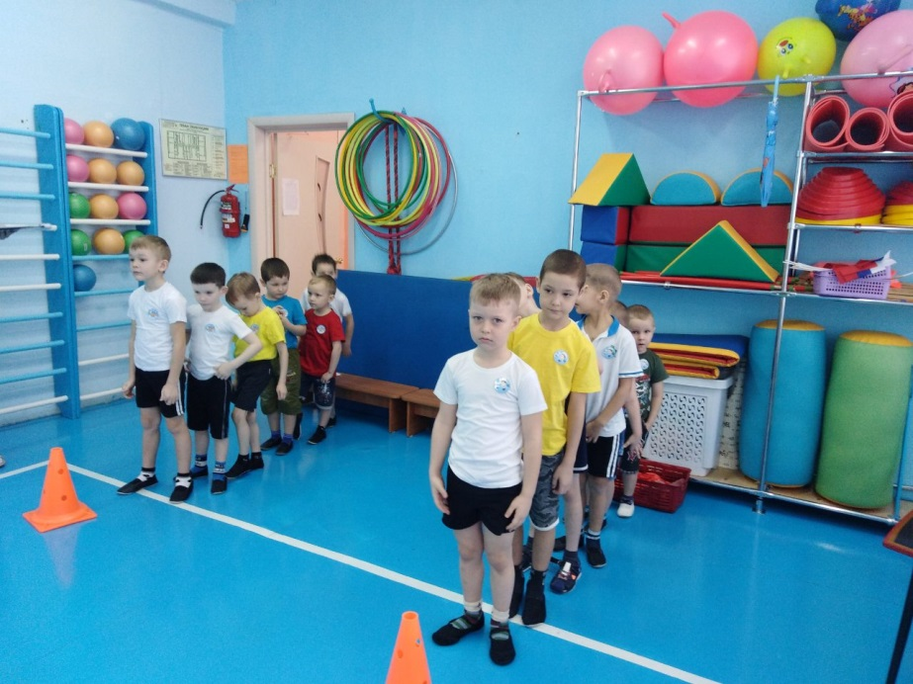

М.Р.: Прошу капитанов представить свои команды.

1 команда «Летчики»
Девиз:
Мы летим на самолете
На земле нас не найдете.

2 команда «Моряки»
Девиз:
На воде и под водой
Бороздим простор морской.

М.Р.: Оценивать игру наших команд будет справедливое жюри.
(представить членов жюри).

За каждую победу команда будет получать звезду.
Итак, мы начинаем!
1 эстафета «Выложи солнышко»
(Дети подбегают к обручу и флажками выкладывают «лучики солнышка»)

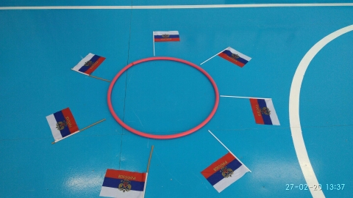

М.Р.: Солдат должен быть быстрым и незаметным, чтобы донести секретный пакет генералу.

2 эстафета «Ценное донесение»
(С конвертом в руках оббежать конус и передать конверт следующему игроку своей команды.)

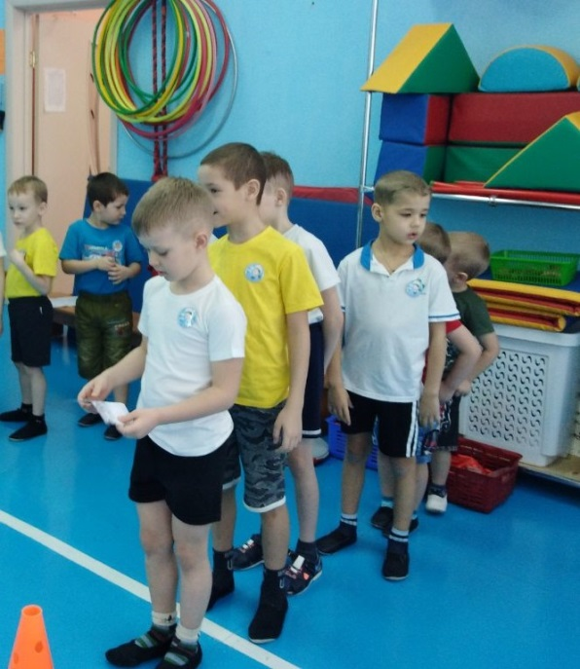

М.Р.: Есть такая пословица: «Не тот стрелок, кто стреляет, а тот, кто в цель попадает». Проверим, какие вы стрелки.

3 эстафета «Снайперы»
(дети поочерёдно бегут змейкой вокруг кеглей, останавливаются у кубика, берут мешочек с песком из корзины и кидают в обруч).

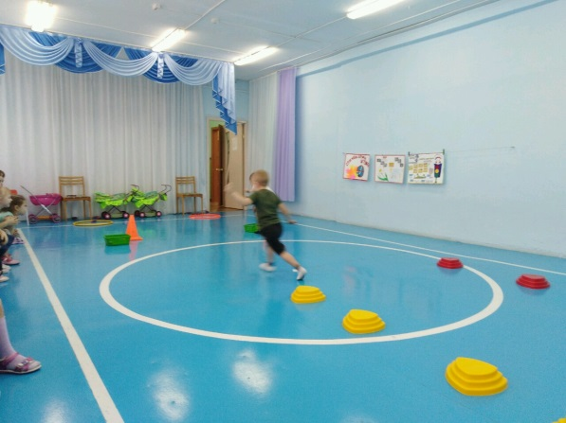 | 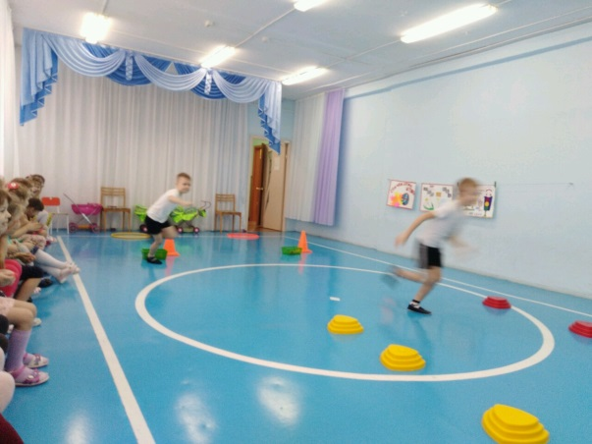
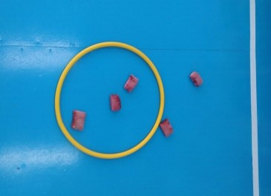

М.Р.: В бою солдату приходится преодолевать многие трудности на пути. Одна из таких трудностей – это река. Сейчас ребята будут переправляться с одного берега на другой.

4 эстафета «Переправа на лодках»
(Бег в обруче парами. Один участник находится внутри обруча, а второй берется за обруч снаружи).

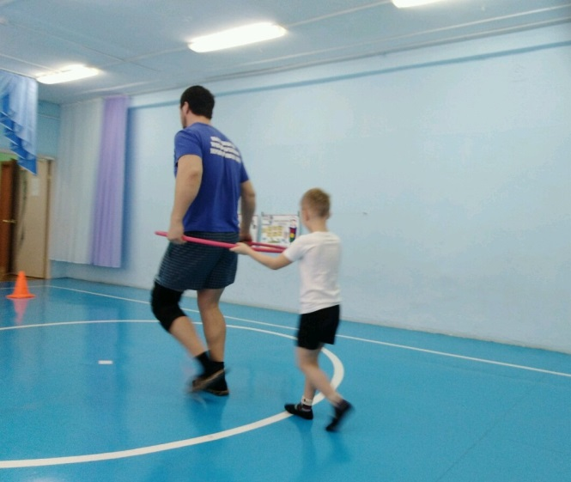 | 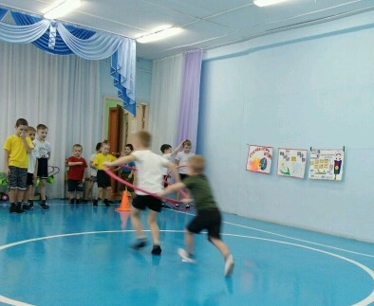

5 эстафета «Прыжки в мешке»
(Допрыгать в мешке до конуса, снять мешок и вернуться обратно бегом).

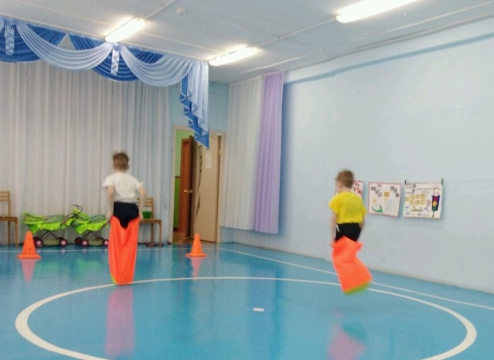 | 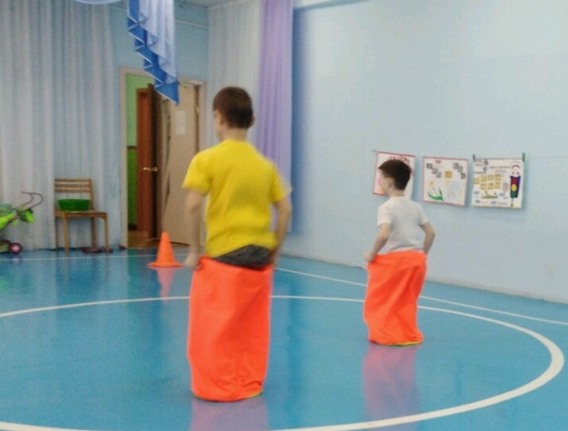

М.Р.: А сейчас я предлагаю немного отдохнуть и поиграть в игру, которая называется «Сигнальщики».

6 игра «Сигнальщики»
Запоминайте правила:
Флаг я жёлтый подниму-
Всех похлопать попрошу.
Флаг зелёный подниму-
Всех потопать попрошу.
Синий - будем мы молчать.
Красный - все «Ура!» кричать (играем три раза).

7 эстафета «Перенеси снаряды»
(Команды строятся цепочкой на расстоянии вытянутой руки друг от друга, на одном конце цепи стоит стул, на другой – корзина с мешочками, участники по цепи передают снаряды на другой конец колонны).

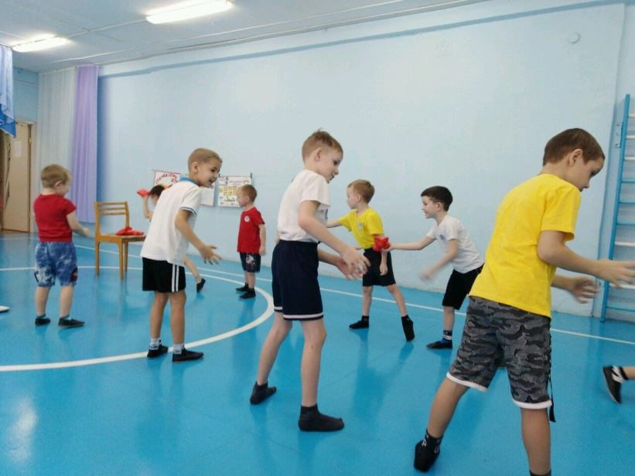

М.Р.: Солдаты должны быть смелыми, ловкими и выносливыми. Наш последний конкурс:

8 эстафета «Полоса препятствий»
(Нужно проползти по скамейке, продеть обруч через себя, перепрыгнуть через болото и вернуться обратно.)

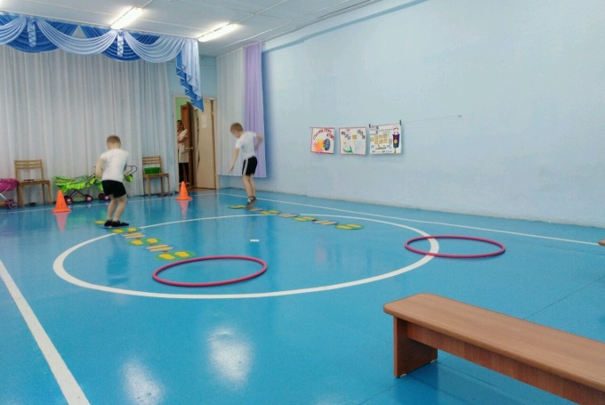 | 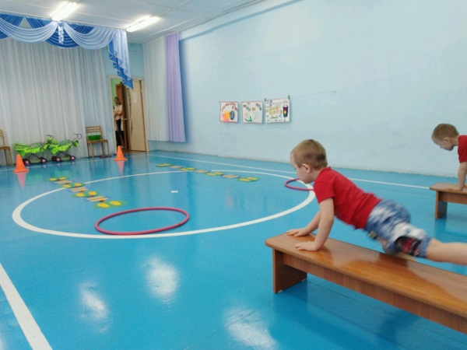

М.Р.: Каждый день молодого бойца начинается со строевой подготовки. Приказы старшего по званию в армии выполняются беспрекословно.
Пока жюри совещается, нужно выполнить следующее задание, которое называется «Слушай мою команду!».

Все маршируют под музыку. Когда музыка прерывается, звучит команда («Присесть!», «Прыгать!», «Лечь», «Хлопать!», «Топать!», «Встать на одну ногу!», «Повернуться вокруг себя!», «Крикнуть ура!», «Сесть на стул!», «Ползи», «Замри», «Отжаться» или др.)

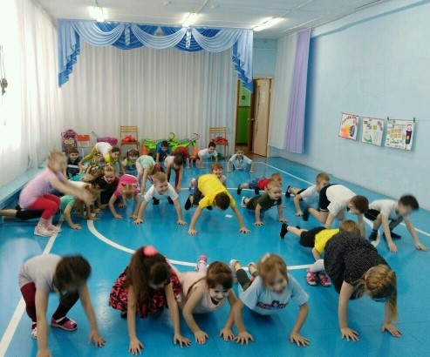 | 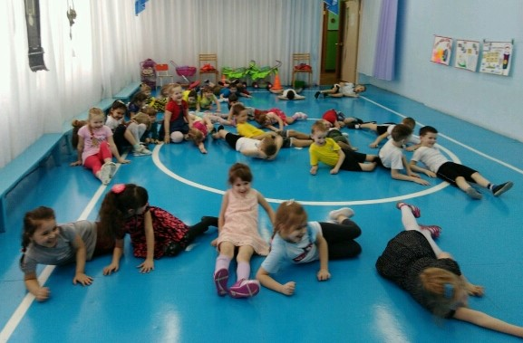
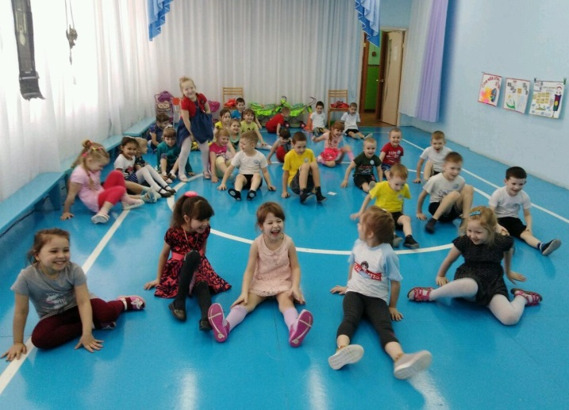

М.Р.: Слово предоставляется жюри.
(итоги соревнований и вручение подарков).

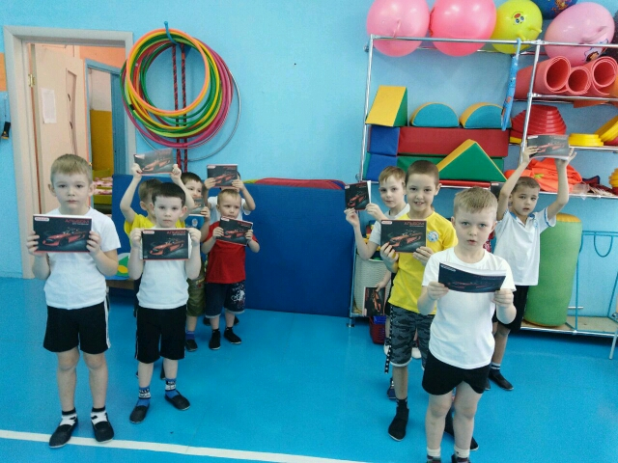

М.Р.: Пусть не знают дети горя,
Пусть на всём земном просторе.
Дружно спеют урожаи,
Люди пусть войны не знают.
И улыбкой день встречают.

Под музыку дети выходят из зала.

Приложение 1
